©DR 2023 AnimaBodySpiritiPlus
LES PILIERS DE LA SANTE

BONNE SANTE

LA VITALITE

LA TOXEMIE
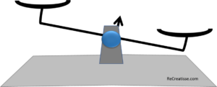
FORCE VITAL ENERGIE DYNAMISME
JOIE DE VIVRE
TONUS
ACTIVITE
ENDURANCE
Cette photo par Auteur inconnu est soumise à la licence CC BY-SA-NC
ACCUMULATION DE TOXINES
DECHETS
INSUFFISANCE DES ORGANES EMONCTOIRES (d’élimination)

La capacité du corps à maintenir son homéostasie
Les énergies nerveuse et glandulaire
La perméabilité des émonctoires

« LA SANTE EST UN ETAT GLOBALE, DINAMIQUE ET HOLLISTIQUE
UN ETAT DE BIEN- ETRE PHYSIQUE, MORALE ET SOCIAL
l©DR 2023 AnimaBodySpiritiPlus

LA SANTE

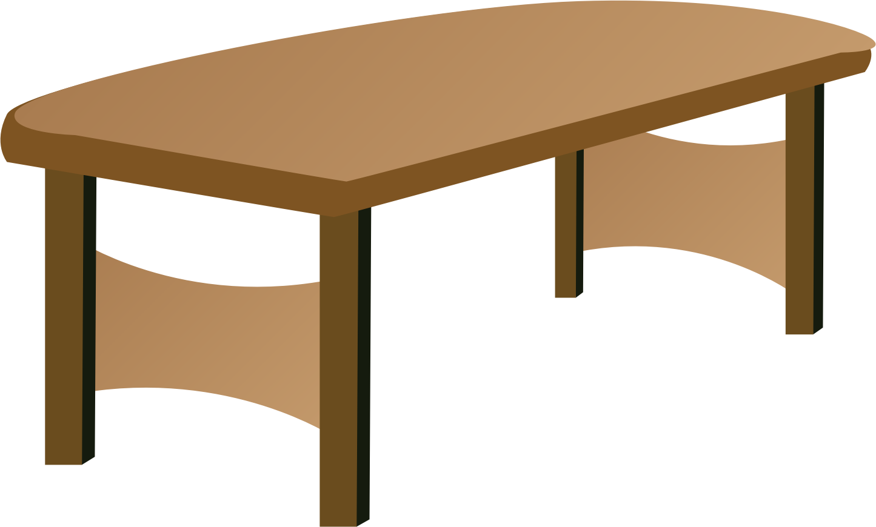
- Sommeil et Repos
-Méditez
-Exercices de relaxation et de respiration
-Souriez et riez !
-Socialisez
-Maitrisez les émotions
-Tenez un journal
-Appréciez le Présent

-Bouger plus au quotidien

-Pratiquer activité physique adaptée et régulière

GESTION DU STRESS
-Espace de vie équilibré, aéré
-Produits naturels
-Activités en plein air
-Qualité du sommeil
-Réduire l’exposition aux écrans
-Contact régulier avec la Nature
ENVIRENEMENT
SAIIN
REGLES D’OR
-Bien mastiquer
-Utilisation de l’eau
-Jeûnes, monodiète , détox
-Régimes dissociés
-Chrononutrition
- Modes de cuisson
-Super- aliments
-Zoom sur : sucre, café , petit-déjeuner , produits laitiers , aliments controversés

ALIMENTATION
ACTIVITE
PHYSIQUE

